Исполнение плана
наиболее значимых мероприятий антинаркотической направленности
в январе 2024 года
/п | Наименование антинаркотического мероприятия | Количество участников | Применения средств технического оборудования (презентация, видеоролик, интернет-ресурс) | Ф.И.О.  специалиста (должность) принявшего участие в проведении  мероприятия | Дата, время  и место проведенного мероприятия | Ф.И.О.  ответственного лица,  контактный  телефон | Краткая характеристика проведенного мероприятия, оценка качества
1 | 2 | 3 | 4 | 5 | 6 | 7 | 8
1 | «Веселые старты!»  2-3-е классы | 80 | Спортивное мероприятие | Мезенцева С.С.  8-918-189-60-92  Кулагин А.А.  8-900-269-39-40 | МБОУ ООШ № 81 п.Пригородный, ул.Сербская,7  16.01.2024 г  10:30-12:10  Спорт. зал | Мезенцева С.С.  8-918-189-60-92  Кулагин А.А.  8-900-269-39-40 | В соответствии с планом работы школы и с целью развития спортивных способностей обучающихся, 16.01.24 в школе проведено праздничное мероприятия «Весёлые старты!»  Ребятам приняли участие в эстафетах и спортивных играх.  Перед эстафетами ребятам предлагалось провести общую разминку под музыку.  В эстафетах приняли участие 2-3-е классы, 10 человек (5 девочек, 5 мальчиков). Программа состояла из нескольких этапов.  Праздничное настроение получили все!  Все команды были награждены Почетными грамотами.  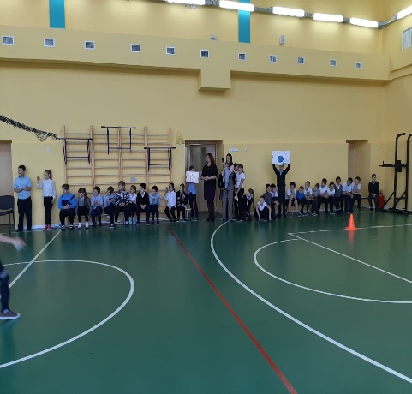  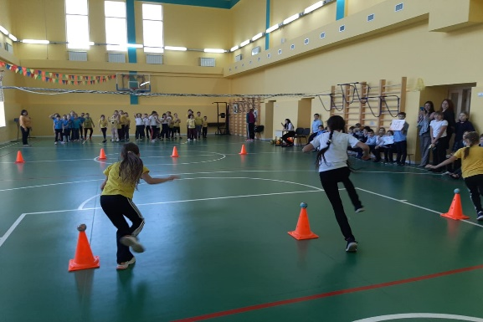  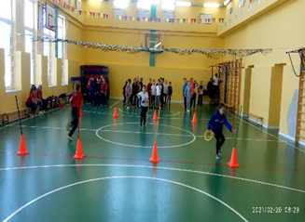
2 | Профилактическая беседа на тему: «Профилактика потребления несовершеннолетними лекарственных препаратов с целью наркотического опьянения» | 60 | Профилактическая беседа, видеоролик | Специалист наркодиспансера  Николаева К.В. | 23 января 2024 г. МАОУ ООШ № 81П. Пригородный, ул. Сербская, 7 | Николаева К.В.  8-929-827-88-53 | Кристина Владимировна, показала ролик и провела профилактическую беседу с учащимися 9 классов.  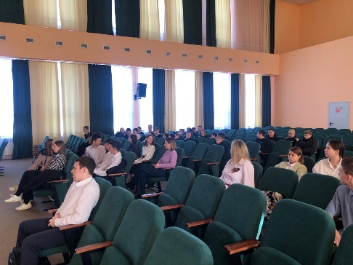  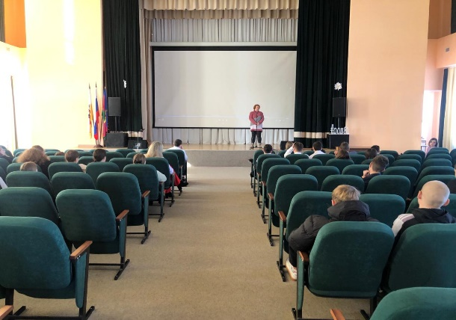

Директор МАОУ ООШ № 81 Е.Ю.Пешкова

